tliciebrechte |  |  | 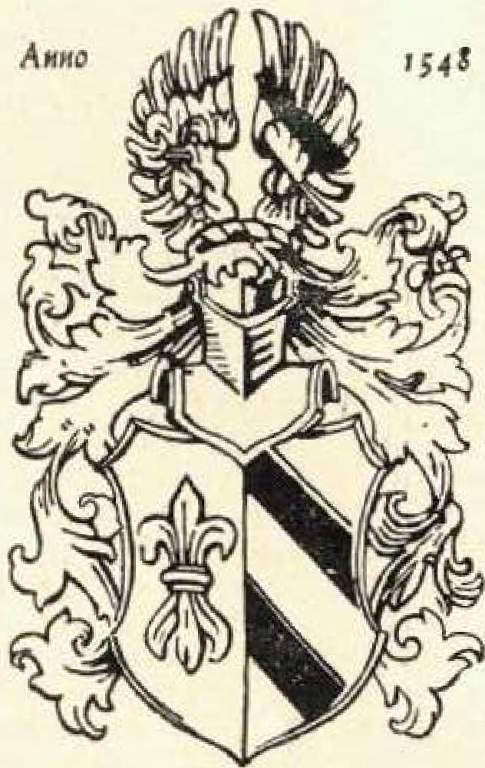
 | Tamitienzicitung„ I) er Sinne Siebrecht
HERAUSGEGEBEN VON HANS ALEXANDER SIEBRECHT WERKLEHRER A.D. • KASSEL • ADOLFSTRASSE 17

Nr. 13 WINTERAUSGABE 1954
112 -evieteetee⁻--veli
ma_{fe}410,_{d}eeNteres_{i}e *₄,, ',-Pie
Unsere Familienzeitung übernimmt auch diesmal den schönen Bratich, die gegenseitigen Wünsche aller Siebrecht-Familien für ein frohes Weihnachtsfest und ein glückliches Neujahr zu übermitteln.
Else Siebrecht, Berlin, welche seit 1948 als vermißt galt, hat aus einem Straflager in Nordsibirien nun das erste Lebenszeichen gegeben. Möge nach dieser immerhin sehr erfreulichen Nachricht recht bald für sie und die noch immer vermißten zehn Sippenbrüder die glückliche Heimkehr eintreten, was wir alle von ganzem Herzen sehnlichst wünschen.
Freudig und stolz konnte, auf Grund der auf dem Familientag in Kassel bekanntgegebenen Zahlen die Tatsache eines ständigen Aufstiegs unserer einzigartigen Sippenhilfe festgestellt werden. Allen gütigen Spendern, welche dazu beigetragen haben, sei hiermit herzlichst gedankt. Möge auch der Sippenhilfe 1954,55 ein ebenso guter Erfolg beschieden sein, zum Wohle unserer Angehörigen in der Ostzone ,s14 und im Interesse des unverbrüchlichen treuen Zusammenhalts.
Mit der herzlichen Bitte um Erfüllung dieses Weihnachtswunsches grüßen Euch
Hans Alexander und Ria Siebrecht
keiteMeeieeedg, effl %feie leo tee eetuelereeee 40M4PgreiATA
Anläßlich des vierten großen Familientages in Kassel ernennt die Sippe Skbredit den Großkaufmann, Herrn
CARL SIEBRECHT
geb. 2. 10. r 8 7 t in 'sekdu'
iu Hochaditung und Verehrung zu ihrem
EHRENPRÄSIDENTEN
Kassel, den I 2. September :954
gez. least Siebrecht gez. Hans Alexander Siebrecht
Die Urkunde wurde von Günter Siebrecht, Kassel, entworfen und ausgetührt
Ehrengärtnermeister Heinrich Siebrecht 1 - Kassel je
* 13. 11. 1886 Kassel — t 2. X.1954 Kugel

Die überfüllte Kapelle des Hauptfriedhofes in Kassel am 6. X. 54 ließ erkennen, daß das Leben. des in einem Meer von herrlichen Blumen und prachtvollen Kränzen hier aufgel,utlarte.1 Sippenbrud2rs Heinrich Siebrecht, flankiert von 6 Berufskameraden, weit über den Kreis seiner Familie und Verwandtschaft Bedeutung hatte. Durch die Ansprachen zahlreicher Vertreter der Berufs- und Fachorganisationen und Niederlegung repräsentativer Kränze tun Grabe, wurde seine hervorragende Stellung innerhalb der Gärtnerschaft ganz Kurhessens, ja Deutschlands, auch überzeugend bestätigt.
Im Namen des Präsidenten des Zentralverbandes des deutschen
Gemüse-, Obst- und Gartenbaues, Herrn Dr. h. c. Schröder, im
Auftrage des Präsidenten der Land- und Forstwirtschaftskammer
Kurhessen, Herrn v. Scharfenberg. sowie im Namen der Kreisgruppe Kassel und ihren einzelnen Fachgruppen, sprach der Vorsitzende des Landesverbandes kurhessischer Gartenbaubetriebe, Ehrengärtnermeister Heinrich Siebrecht 11. Er umriß das Wirken des Verstorbenen für den Berufsstand sowie seine Treue zu sieh salbst. zu seinem Betrieb und zum deutschen Gartenbau. Mit bewegten Worten nahm er Abschied von seinem guten Freund, mit dem er in treuer Kameradschaft 28 Jahre um die Belange des kurhessischen Gartenbaus gekämpft hat.
Leider läßt der beschränkte Raum unserer kleinen Familienzeitung es nicht zu, auf die Astsprachen der Vertreter weiterer Berufsorganisationen, der Kollegenschaft, des Kirchenvorstandes und der „Klteren Kasseler Turngemeinde", einzugehen. Alle klangen mit

60

der Klage aus, daß mit dem Tode Heinr. Siebrechte, eine schwer zu schließende Lßeke gerissen sei.
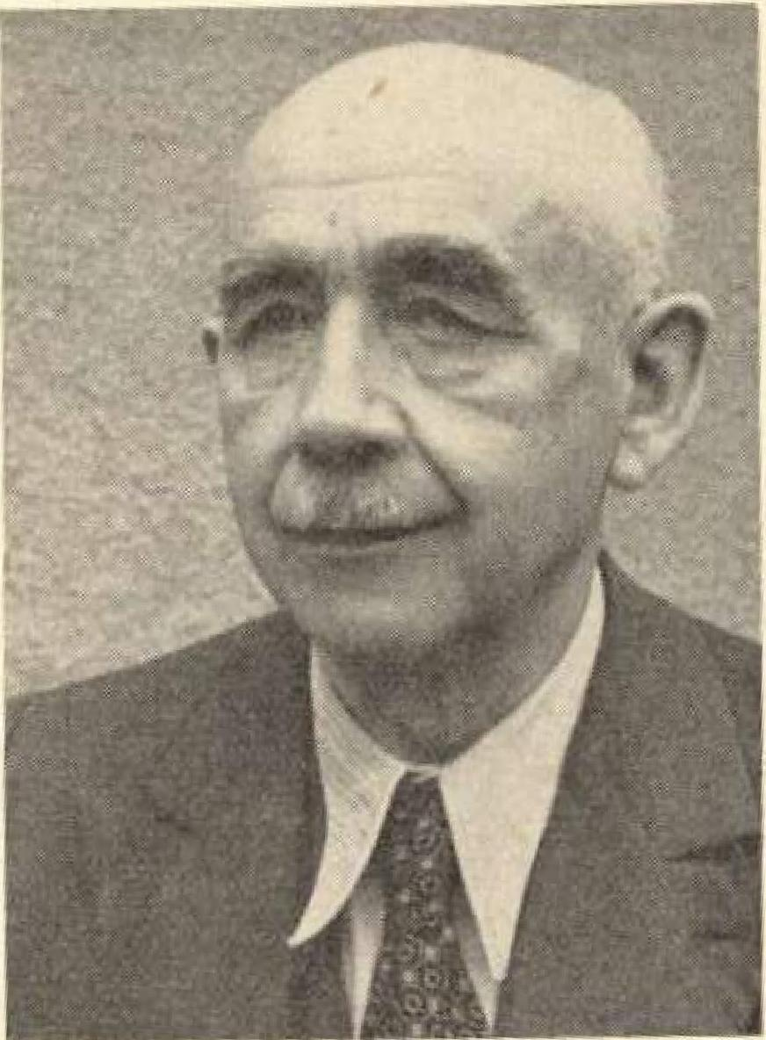
Heinrieh Si
Die in Hamburg, Braunschweig Frankfurt₁1M. und Kassel erscheinenden Fachzeitungen brachten umfangreiche ;Machrufe. 1-leittr. S. war Vorsitzender des Ausschusses für gärtnerisches Ausbildungswesen in Kurhessen und war in dieser Eigenschaft ständiges Mitglied der kurhessischen Prüfungskommission für die Gärtnernleister- und -gehilfenprüfungen. Daneben war es seine Aufgabe, die An-und Aberkennungen von Lehrbetrieben durchzuführen. Ferner war er Mitglied des Kuratoriums der Lehr- und Versuchsanstalt für Gartenbau in K essetOberzwehren, Mitglied des ERP-Gert etbanaussehusses für Hessen, ordenttiehes Mitglied der Vertreterversammlung der Gartenbau-Berufsgenossenschaft und Mitglied des Rentenausschusses.
Als erster Gärtnermeister Kurhessens wurde Ileinr. 8. von der Landwirtsehaftskennner zum Ehrengärtnermeister ernannt. 1950 konnte er sein 50-jähriges Berufsjubiläum begehen. Er war in Vorschlag gebracht worden, anläßlich der Deutschen Bundesgartenschau 1955 in Kassel, die Georg-Arends-Gedliehtstismünze verliehen zu bekommen.
Den von seinem Vater Jean 5. 1919 übernommenen Blumen- und Zierpflanzenbaubetrieb hat er mit seltenem Fleiß und unermüdlicher Schaffenskraft noch erweitert. Trotz der 1944 geschehenen völligen Zerstörung verfügt heute die Gärtnerei bei einer _Gesinntgröße von 1,3 ha wieder über 1500 qm heizbarer und 600 qm kalter Glasflüche und ist in der Anzucht und Kultur von Eriken und Azaleen führend in ganz Kurhessen. Durch die Anmittelbare Nähe des Haupt friedhofes nimmt auch die Friedbaspflege und Kranzbinderei neben der weiteren Kultur von Cyclamen, Begonien. Gloxinien, Chrysanthemen und Grünpflanzen einen großen Rahmen ein. Bei dieser Fülle von Ehrenämtern und dem großen Maß an Arbeit im eigenen Betrieb fragt man sich,
wo ist da seine Familie geblieben? Aber es war erstaunlich festzustellen, daß er doch genügend Zeit fand, ein Familienleben voller Herzlichkeit und bester Tradition zu pflegen. Wie groß war darum das Glück und die Freude der Seinen, als er nach 4-jährigem Kriegsdienst 1918, zwar fast völlig gelähmt, wieder heimkehren konnte.
Ein sehr schwerer Schicksalsschlag traf die Familie, als der zweite Sohn Karl 1943 in Rußland ein Opfer des Krieges wurde.
Ein besonders freudiges Erlebnis war im vergangenen Jahr das Wiedersehen nach 15-jähriger Trennung mit seinem geliebten Bruder Dr. Aug. 5. aus Buenos Aires.
Heinr. Siebrechts Treue zur Sippe war für ihn und ist für seine Angehörigen eine Selbstverständlichkeit. Wir durften uns seiner stets bereiten Mitarbeit und großzügigen Förderung des Sippenwerkes erfreuen. Es sei nur an die wundervollen Blurnendekorationen gelegentlich der Familientage 1948 und 1954 in Kassel ebrerbt 19%2 erinnert, wodurch den Zusammenkünften
erst wahre Festlichkeit und Glanz ver-
liehen wurde. Schon krank und schwach, hatte er es sich
doch nicht nehmen lassen, geführt von seiner lieben Frau, bei
der Gedächtnisfeier des diesjährigen Familientages zugegen zu sein.
Es war mir ein Bedürfnis als Freund und eine Ehre als Sippen-
vater, an seiner Bahre ihm Worte der Wertschätzung und des
Dankes zu widmen und durch Niederlegung eines Kranzes dem
Dank der Sippe sichtbaren Ausdruck zu geben.
All sein Denken und Tun entsprang einem treuen, gläubigen, deutschen Herzen. Das war, wie auch Herr Pfarrer Well in seiner Gedächtnisreds darstellte, das Geheimnis seines Lebens. Und daß dieses Herr nun aufgehört hat zu schlagen, erfüllt alle Sippenangehörigen mit tiefer Trauer, Aber wir sind stolz darauf, Dich, lieber Heinrich Siebre_cht zu den Unseren zählen zu dürfen und wir werden die Erinnerung an Dich in Treue und Verehrung allezeit pflegen. Hans Alexander Siebrecht

Stabsintendant a.D. Wilhelm Siebrecht - Uslar
* 5. IX. 1901 Kammerborn — t 6. XI. 1954 Göttingen

Die Nachricht von dem Tod unseres lieben Wilhelm Siebrecht wirkte auf alle, die ihn gekannt hatten, erschütternd, weil man den gar ee frühen und darum doppelt harten Verlust des geliebten Mannes. Vaters, Schwiegersohnes. Bruders, Schwagers und Onkels mitfühlte und den sehr harten Schicksalsschlag kurz vor der Erfüllung seines Lebenswunsches mitempfand,

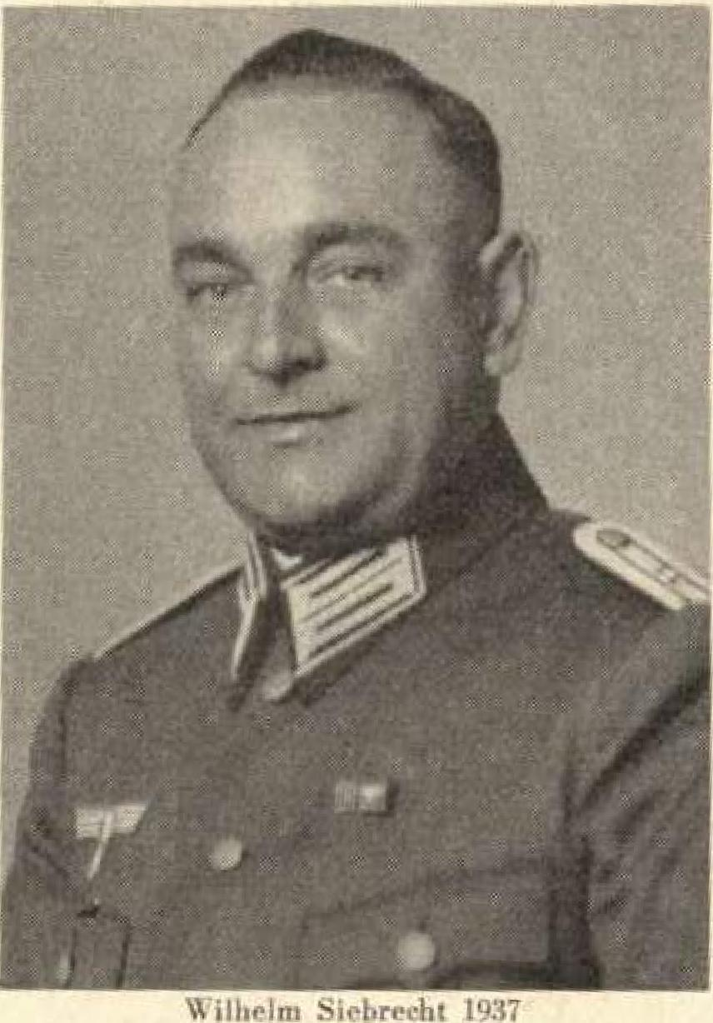
Wilhelm Siebrecht 1937
Wilhelm Siebrecht war ein Mann mit einem in jeder Beziehung anständigen und vornehmen Charakter, offetter und ehrlicher Gesinnung. Er wußte, was er wollte und brachte seine Vorhaben mit Kraft und Energie zur Ausführung.
Die planmäßigeet Beförderungen vom freiwilligen Schützen bis zum Feldwebel des damaligen Reichsheeres, zeugen von seiner militärischen Tüchtigkeit. Mit dem Ent-
schluß, Heeresbeamter zu werden, um eine gesicherte Existenz zu bekommen, begann seine Sorge um das Wohl seiner 1937 gegründeten Familie. Nach einer Ausbildung im Verwaltungsdienst und weiterführenden Lehrgängen, stieg er durch Ablegung mehrerer Prüfungen bis zum Stabsintendanten auf. was für seine gute geistige Veranlagung und seinen emsigen Fleiß sprach.
Am Kriege nahm er im Mittelabschnitt in Rußland teil und wurde im April 1946 aus anterikaniseher Kriegsgefangenschaft entlassen. Als Wilh. S. nach dem verlorenen Krieg seine Stellung und damit sein Einkommen verloren hatte. arbeitete er tis Hilfsarbeiter in der Möbelfabrik Ilse in Uslar. um von seiner Freu und seinem Kinde die ärgste Not abzuwenden, bis 1950 durch Gesetz die Versorgung der ehemaligen Heeresbeamten geregelt wurde. Als Vorstandsmitglied des Beamtenbundes der Ortsgruppe Uslar, stellte er sein Können und seine Kraft in den Dienst der Kollegenschaft, was auch der dortige Vorsitzende, Herr Dr, Brach-
witz mit Werten des Dankes und einer Kranzniederlegung zum Ausdruck brachte.
Außerdern konnte sich Wilh. S. in Uslar und den umliegenden Sollingdörfern allgemeiner Hochachtung und Beliebtheit erfreuen, wes durch die starke Beteiligung an der Bestattungsfeier und die groU Zahl prachtvoller Kränze bekundet wurde.
Sein größter Wunsch, mit seiner Familie im eigenen Haus zu wohnen, ist ihm leider versagt geblieben, Alle vorbereitenden Arbeitest hierfür hatte er zwar schon durchgeführt, Aber dann trat das Tragische ein. daß an dem Tage, an welchem mit dem Fundament des Hauses begonnen wurde, er nach schwerer Operation in Göttingen eifiter unheilbaren Krankheit erlag.
Damit erfuhr aber auch die Sippe Siebrecht und insbesondere die Solling-Linie einen großen, kaum zu ersetzenden Verlust. Denn er war es, der die Sippengemeinschaft im Solling treu und verantwortungsbewußt geführt hat. Unermüdlich hielt er das Interesse für unser Sippenwerk unter den dortigen Angehörigen wach. Er organisierte die Fahrten zu unseren Familientagungen und noch auf dem Krankenbett war er besorgt um die Beteiligung am diesjährigen Familientag in Kassel. In Uslar veranstaltete er mit bestem Erfolg kleine Familientage und hat bis jetzt innerhalb unserer Sippe die meistenAbonnenten für die Familienzeitung geworben. In tagelanger Arbeit hat er in der Superintendantur Uslar und im Pfarramt Schönhagen unzählige Kirehenbuchauszüge vorgenommen, wodurch die Vervollständigung unseres Stattunbaumes erst möglich wurde. So hat er seine Kraft und Zeit in uneigennütziger Weise der Sippe zer Verfügung gestellt. mir damit große Hilfe geleistet und uns allen wertvollste Dienste erwiesen.
Seine Frau Alitta und seine Tochter Edda haben ihm unser Wappen mit in den Sars

- 51 -

gegeben. Sein Freund, Herr Pastor Mielke, ist von Langenholteneen gekommen. um die Trauerfeier zu halten. Die Sippenbrüder Willi, Waldemar und Ewald S. aus Uslar, Karl und Ernst S. aus Wiensen und Gustav 5. jun. aus Eschersheusen haben ihn zu Grabe getragen. Als Freund und Sippenvater durfte ich ihm persönlich und für die Sippe an seinem offenen Grabe Worte der Wertschätzung und des Dankes widmen, unter gleichzeitiger Niederlegung eines Kranzes, und mit unseren' alten stolzen Sippengruß Abschied von ihm nehmen. Dann haben wir alle unseren lieben Wilhelm Siebrecht sorgsam in heimatliche Sollingerde gebettet. Ich glaube, daß damit seine zwar nicht)
ausgesprochenen aber doch ersehnten letzten Wünsche erfüllt wurden.
Am 14. Xl. 54 schrieb Alitta 5.: „Wir werden in seinem Sinne weiter leben und für die Sippe arbeiten, soweit es in unserer Kraft steht, denn all' sein Sinnen und Denken galt stets dem Wohle seiner Familie und der Sippe."
Das ist. liebe Alitta und liebe Edda, ein gutes Wort und ein großes Versprechen. Die Sippe Siebrecht wird Euch treu zur Seite stehen. Mit der Erfüllung dieses gegenseitigen Versprechens werden wir das Andenken unseres teuren Entschlafenen am besten ehren. Hang Alexander Siebrecht

Familiennachrichten 1
Weiterhin beklagen wir den Verlust folgender Sippenmitglieder:
Else Siebrecht geb. Seheeht, Leerlohn
* 18. 111 1875 Frankfurt, M. 15. VI. 1954 Iserlohn
Else Siebrecht war in den letzten Jahren leidend und konnte
darum bedauerlicherweise an den Sippenveranstaltungen nicht
mehr teilnehmen. Sie hat in ihrer kurzen Ehe neu Carl Siebrecht
einen glücklichen, sorglosen und zufriedenen Lebensabend gehabt.
Gartenmeister Philipp Siebrecht, Katlenhurg
* 11, X. 1877 Kassel - _{f} 29. VI. 1954 Katlenburg
Mit Phil. 5. haben wir noch einen dritten sehr treuen und lieben Sippenbruder verloren. Wer in sein Gesicht mit dem immer freudigen Blick schaute, mußte ihn gern haben. Er war Gärtner, und Naturfreund aus Leidenschaft und Liebe. Es ist darum kaum vorstellbar, wie schwer sein Herz war, als er seine schon von den Eltern betriebene Gärtnerei in Kassel aufgeben mußte, 'la seine Frau Else geh. 5. - eine Schwester des verstorbenen Ehrengärtnermeieters Heiter. 5. - den körperlichen Anstrengungen des Bombenkrieges nicht mehr gewachsen war. Sie suchten Schutz und Sicherheit bei Verwandten in Sondheim Kr. Homberg. Seinen geliebten Beruf nicht lassend. hat er sich auch hier wieder gärtnerisch betätigt und wurde durch seine Hilfsbereitschaft und Gefälligkeit bald bekannt und beliebt im ganzen Dorf. 1949 ergab sich die Möglichkeit einer Umsiedlung zu ihrer Tochter Hanni nach Katlenburg. Mit rührender Sorgfalt bemühte er sich hier um seine geliebte kranke Frau. Die größte Freude der beiden alten Leute war im vergangenen Jahr der Besuch ihres einzigen Sohnes Friedel mit Frau und Kind aus der Ostzone und das Wiedersehen mit ihrem Bruder und seinem Schwager Dr. Aug. 5. aus Argentinien.
Wie stark sich Phil, 5. mit der Sippe verbunden fühlte, kann man daraus ermessen, daß er bei keiner Veranstaltung fehlte, weder in Kassel, noch in Meinbrexen, Bodenfelde und Uslar. Hab' Dank, lieber Phil. S. für deine Treue und Liebe zur Sippe Siebreeht. 2
Landwirt Heinrieh Siehrecht, Treesa
* 1. VIII. 1877 Kassel-Waldau - .1- 23. X. 1954 Treysa Neckdem Heinrich Siebrecht 1952 seine geliebte Frau Elli geb. Raabe durch den Tod verlor, ist nun auch sein stilles und sehr zurückgezogenes Leben vollendet. Sie hinterlassen zwei Söhne. eine Tochter und vier Enkelkinder.
Ehre ihrem Andenken!
*
Das Fest der goldenen Hochzeit konnten begehen:
Gutsbesitzer Heinrich Siehrecht und Frau Elite geb. Rottmann, Waldkappel. den 17. 7. 1954.
Metzgermeister Friedrich Kahnt und Frau Berta geb. Siehrecht, Waldkappe', den 21 8. 1954.
Kaufmann Siegmund Both und Frau Rosa geb. Sieb r e c h t, Wabern, den 1. 10. 1954.
Das Fest der silberne Hochzeit begingen:
Bauer Hermann Siebrecht und Frau Therese geb. L i eine k e , Bosseborn, den 16.7. 1954.
Städt. Verw. Angest. August Siehrecht und Frau Mimi geb. %tollrain, Kassel, den 28. 9. 1954.
Es vermählten sich:
Werkmeister Johannes Siebrecht und Frau Irene Sieb r e c h t g e b. Sch armert, Gelsenkirchen, den 7. 7. 1954. Speditionskaufmann Waldemar Siebrecht und Frau Anneliese Siebrecht geb. Kirchner
Uslar, den 10. 9. 1954
Maschinenbautechniker Günter Siebrecht und Frau Rosemarie Siebrecht geb. Beilermann
Kassel, den 29. 9. 1954.
Gärtnereibes. Hans Siebrecht und Frau Gertrud geb. Berkenkopf, Kassel, wurde am 4. 9. 1954 ein Töchterchen geboren und Michaela genannt.
Als Verlobte empfehlen sich:
Gertrud Hildebrandt, Kasel-Waldau - Karl-Heinz 5iehreeht, Kassel-Waldau, den 29.8. 1954.
Ellen Lange, Northeim - Friedel Siebrecht, Moeingen, den 18. 9. 1954.
Es feierten ihren
75. Geburtstag am 10. 6. 54 Heinrich Siehrecht, Waldkappel 75. „ 21. 7. 54 Theodor Siebrecht, Kassel
75.
„ 28.10.54 Heinrich Siehrecht, Hildesheim
80. „ „ 8. 5. 54 Wilhelm. Heineinann geb. S_{e} Waldkuppel
82. 19. 2. 54 Berta Kahnt geb. S_{e} Waldkappel
53
Bb.-Wagenwerktnstr. Karl Siebrecht, Kassel, beging ans 12.3. 1954 sein 25-jähriges Dienstjubiläum.
Städt.Verw.Angest. Heinrich. gen. Heia Siehrecht, Kassel, wurde zum Schützenkönig des Kasseler Schützenvereins 1547 e. V. proklamiert und ihm die von den Damen des Vereins im Jahre 1906 gestiftete wertvolle Schützenkette verliehen.
Aus dein Leistungewettbewerb der nordhessischen Gärtnerjugend, veranstaltet von der hiesigen Land- und Forstwirtschaftskammer, ging Gerhard Siebrecht, Kassel - 17 Jahre - als Sieger hervor. Er wird nun ans Lendesentscheid der hessischen Gärtnerjugend in Geisenheini teilnehmen, wo den Landessiegern besondere Ehrungen zugedacht sind.
Giirtnereibeeitzer Ludwig Siebreeht, Kassel-Waldau, errang das silberne Reiterabzeichen.
Marie-Luise Siebrecht, Waldkappel - 11 Jahre -wurde am 2. 7. 1954 im Dreikampf der Bundesjugendspiele 1954 Sieger mit -411 2 Punkten.
Zu obigen freudigen Ereignissen bringt die Sippe Siebreeht allen Beteiligten die herzlichsten Glückwünsche darf

Sippenveranstaltungen 1
Kassel: Jeden zweiten Samstag im Monat treffen sich die Kasseler Siebreehts ab 20.00 Uhr im hiesigen Ratskeller. Sippenangehörige von auswärts, welche an diesen Samstagen in Kassel sein sollten,
sind ebenfalle herzlichst dazu eingeladen.
Uslar: Sonnabend, den 15. Jan. 1955 findet ab 18,00 Uhr für alle Sippenangehörigen aus dem Solling eine zwanglose Zusammenkunft im Hotel Menzhausen in Uslar statt. Uni recht zahlreiche Beteiligung bittet:
Willi Siebrecht Uslar, Langestraße 35

Telegrephisehe und briefliche Glückwünsche zum 4. großen Familientag erfolgten von:
Fam. Heinr. S., Meinbrexen-Bornelsmühle / Emma Löding geb.S. u. Farn. Neuhaus Kr. Helmstedt / Füll]. Dr. Heinz S., Berlin-Hermsdorf i Ursula Müller, Kassel z. Zt. Köln / Dr. August u. Chile S_{e} Buenos Aires / Jean Greenwood geh. S_{e} Pleasantville USA / Cläre S_{e} Bad Homburg v. d. FL / Fam. Ernst Aug. S., Halberstadt / Joh. Margaretha 5. u. Fam. Adrian van Lien, Den Haag-Holl. / Fam. J. A. Tasseron, / Maria S., Gelsenkirchen z. Zt. Rom / Fam. Rudi 5. u. Geschwister mit Angehörigen, Leipzig Ernst Aug. Wegener, Lichtenhorst b.
Neustadt • Elisabeth Hornkohl, Herniannsburg Krs. C.elle
Siegmund u. Rosa Both geb. S_{e} Wabern Marie Baschleben
geb. 5., Haine Lissi 5., Kassel, Darnbergstr. 5 / Dr. Christel
Lehmann geb. 5. u. Fam., München / Erich u. Hilde Schüne-
mann geb. S., Braunschweig ; Hilde und Hennelore S., Bad
Cannstati Else S., Kassel z. Zt. He esten (Lippe) / Sophie
l3ähre geb. 5., Hannover Franz u. Martha Patzer. Jesberg /
Edo S_{e} Osnabrück Berta u. Friedel S., Moringen / Hildegard Adler geb. S_{e} Krefeld Ingeborg S_{e} Neunkirchen z. Zt. Berchtesgaden Fam. Albert 5., Düsseldorf / Bruno u. Helene Se, Moorsef, b. Kiel / Else 5., Göttingen.

— 52

Vierter großer Familientag am 11. und 12. September 1954 in Kassel
Ing. Adolf Siebrecht. Kaseci-Oherzwehren

Die Bilder sind von Lrsula Stötzner geb. S. FrankfurtAL. gezeichnet. Es ist ein glückliches Zusammentreffen. dala AdoirSiebrechte Bericht murreich von seiner Tnchfer Ursula illustriert werden konnte. ein Beweis dafür. da.fi künstlerisches Können auch in der heutigen Generation unserer Sippe vorhanden hm Weitere Beispiele dieser Art aus anderer Hand werden folgen,
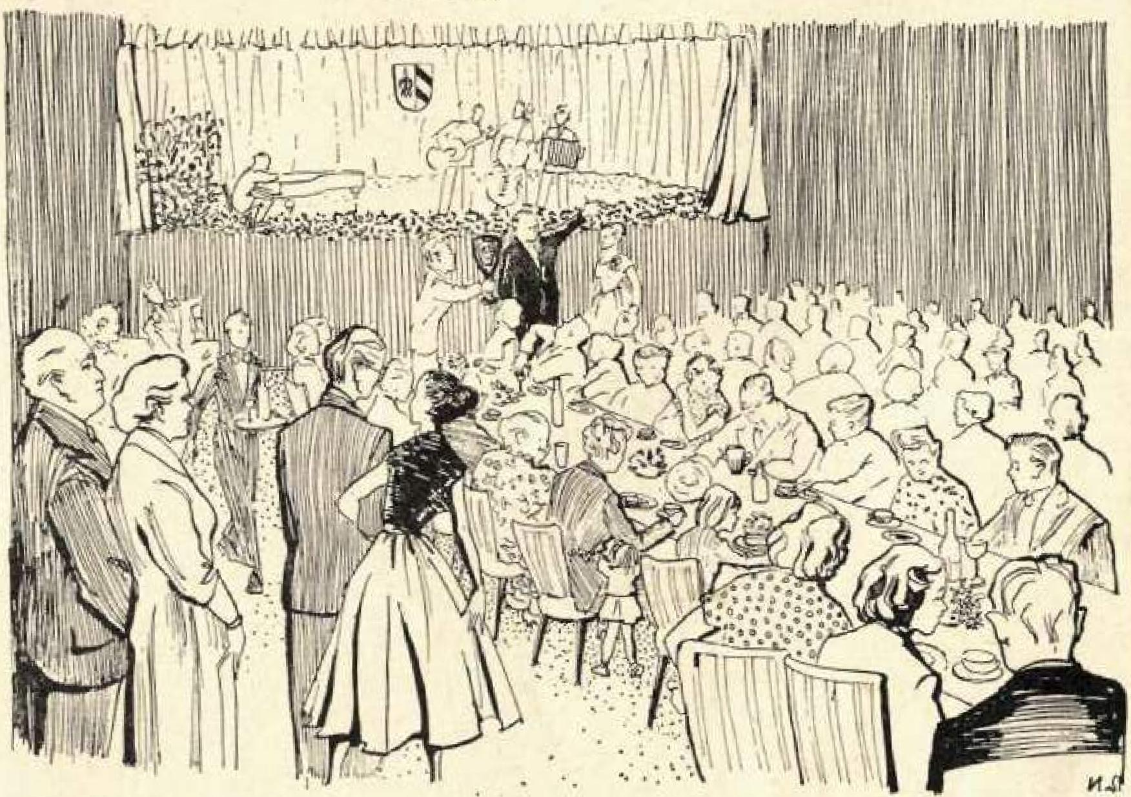
Der 4. große Familientag mit einer Teilnehmerzahl von 226 Per. sciien und einer reichen Festfolge darf als ein voller Erfolg gebucht werden.
Die Tagune begann mit einem feierlichen Auftakt am Sonnabend, den 11. September. Eine kleine Gemeinde, vorwiegend Mitglieder der Kasseler Siebrecht-Familien und eitrige Sippenengehörige von auswiirts, gedachten auf dem Ehrenfriedhof in der Dämmerstunde unserer Gefallenen für die Jean S. mit Worten der Erinnerung und des Dankes einen Kranz niederlegte. Dann begaben sielt die Teilnehmer zur Siebreeliesehen Erbgruft, wo Hans Alexander 5, des hier mit seiner Familie ruhenden Justus 5. (177-1346) gedechte, weicher erstmalig den Gedanken einer Sippelegemeinsehaft aufgriff und zu verwirklichen suchte. Sein Andenken und das aller Verstorbenen unserer Sippe wurde auch hier durch Wort und Niederlegung eines Kranzes in würdiger Form geehrt. Der Gesang ries Chores der Auferstehungekirche verlieh beiden Handlungere die musikalische Weihe.
Der Haupttag des Festes wer Sonntag,
der 12. Sept. Es war dafür gesorgt,
daß unsere Gäste von auswärts bereits tteseet?. Uff Fter. vormittags Unterhaltung und Anregun-
gen hatten. Während die Angehörigen aus dem Stelling mit ihrem Bus eine Fahrt nadle Wilhelms-
höhe unternahmen, schlossen sieh andere dem Rundgang durch das Gelände der Gertenbauaussteifung an, wo sie unter Führung des Ehrengärtnermeisters lieherich S.
und Heinrich 5., Niederz•ehren, dir bereits fertiggestellten Anlagen und die Planungen besichtigen konnten.
Uni 14.00 Uhr erfolgte in dem prachtvoll geschmückten Festsaal des Hotel Reiss zunächst die Erledigung der gesehilftliehen Amgelegenheiten. Erika 5.. erstattete Bericht über dir Kassenprüfung, die sie mit Theodor S. gemeinsam vorgenommen hatte. Beide baten mit Worten des Dankes für die einwandfreie Kassenführung um Entlastung. die daraufhin auch einstimmig erteilt wurde. Flairs Alexander 5. lieriehtete. Wilf,3 bis jetzt unternommen sei, uni Klarheit über die Zeit unserer Feiuniengesehielte zu schaffen, welche vor dem Auftreten der ersten Siebrechts in Meinbreeen liegt. Als mit der Kaffeetafel der geniütlirhe Teil der Tagung begann, machte sich schnell eine frohe Stimmung breit. Für Musik und Unterhaltung war bestens gesorgt. Es wurde eine selche Fülle von Cberraerhungen geboten, daß ich es mir versagen muß auf Einzelheiten einzugehen-Herr Sendtrat Warlieh dankte als Vertreter der Stadt Kassel
für die Einladung und sprach gleichzeitig die Hoffnung aus, daß unsere Gäste sieh in dem wiedererstandenen neuen Ktssel wohlfühlen möchten. Als Vertreter der Gesellschaft für Familienkunde in Kurhessen und Waldeck wünschte Herr Karlwilli Damm der Sippe Siebrecht und ihrem unermüdlichen Sippenvater weiter viel Erfolg in ihrer fangilkeegeschiehtliehen Arbeit. Nach Bekanntgabe der eingegerigenen Glückwünsche durch Jean 5. kam Hans Alexander 5. auf den durch Tod von uns geschiedenen Ehrenpräsidenten August Mtertin 5, zu spreche'_ und ernannte in feierlicher Ansprache Carl 5,, Iserlohn, zum neuen Ehrenpräsidenten. Die Ernennung wurde bekräftigt durch einen Trunk aus dem nen 124. Jahre alten silbernen Sippenpokal, zu dem auch die Senioren der einzelnen Linien eingeladen wurden.
Ein Höhepunkt des Festes war. als Anton 5. für alle aus der
Ostzone erschienenen Sippenangehörigen an dem Umtrunk teil-
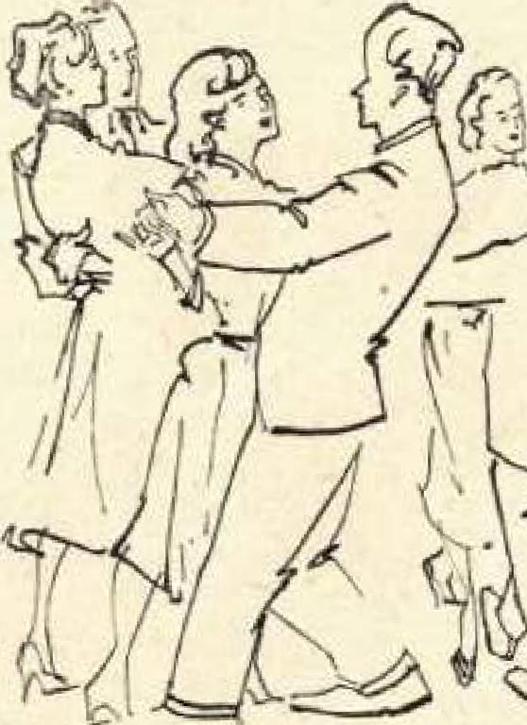
nahm und er mit bewegten Worten die große Freude und den herzlichsten Dank alter zum Ausdruck brachte nun endlich auch einmal an einem Familientag der Sippe teilnehmen zu können. Anschließend sang die Festversainintung das von Ernst August 3. gedichtete Lied; „Heimweh".
Nicht vergessen sei zu erwähnen, daß vor und nach dem gemeinsaneen Abendessen eifrig getanzt wurde. Die Siebrechteehen Gärtitereien hatten zur Tagung für Kränze, Blumenschmuck, Gemüse, Salt und Kartoffeln in großzügiger Weise gesorgt, wofür auch an dieser Stelle unser herzlichster Dank ausgesprochen sei. Für Planung und Durchführung auch dieses so erfolgreichen Familientages hatten sich unser Sippenvater und unsere Sippeunnutter ini Verein mit den Mitgliedern dee Festausschusses mit aller Kraft und Mühewaltung eingesetzt. Unter dem Beifall der Teilnehmer brachte Maria 5, in cinema selbst-verfaßten Gedicht den pauk der Sippe hierfür zum Ausdruck und ihr Mann Hans 5. überreichte als Zeichen dieses Dankes eine wundervolle Blumengabe.

3MUN-DItLiCk toceium

